­­­­­­­­ <27寸主副驾屏Launcher-需求文档>

MRD文档

版本 <1.1>

目录

1 需求介绍 4

2 需求内容 5

2.1 OS全局架构 5

2.1.1 systemUI 5

2.1.2 Launcher 6

2.2 SystemUI各模块功能描述 6

2.2.1 系统状态栏 6

2.2.2 常驻导航栏 persistent bar 7

2.2.3 快捷控制面板 8

2.2.4 最近使用APP 10

2.2.5 弹框/弹层/toast/tips 11

2.3 Launcher各模块功能描述 12

2.3.1 地图模式Navigation 12

2.3.2 卡片模式Dashedcard 12

2.3.3 更多应用all apps 19

2.3.4 回到Launcher 23

2.4 模式mode 23

2.4.1 独自模式Solo mode 23

2.4.2 合作模式Co-pilot mode 25

2.4.3 独立模式Individual mode 26

3 数据需求 27

3.1 埋点需求 27

3.2 日志需求 28

3.3 报表需求 28

4 Q&A 28

版本更改记录

|  |  |  |  |  |
| --- | --- | --- | --- | --- |
| 日期 | 版本 | 更改描述 | 审核 | 作者 |
| <2019/12/10> | <1.0> | 初稿draft版本 | 孙颖 | 孙颖 |
| <2019/12/11> | <1.0.1> | 第一次review的更新  1）默认导航栏增加空调设置 | 孙颖 | 孙颖 |
| <2019/12/13> | <1.1> | 第二次review的更新   1. 去掉地图即桌面相关的需求。   systemUI部分由dasay负责。 | 孙颖 | 孙颖 |
| <2019/12/13> | <1.1.1> | 跟进福特的备注更新了MRD。 | 孙颖 | 孙颖 |

# 需求介绍

* 需求时间：
* 发布时间： Phase4-DCV1-2019年7月22日交付第一版
* 发布车型：CD542高配、U625ICA
* 是否需要下线：否。
* 需求方：产品
* 相关产品：小度车载OS
* 背景／目的：

首页Launcher是小度车载OS标准版本UI中最核心的部分，定义了系统的首页框架和策略。

# 需求内容

## OS全局架构

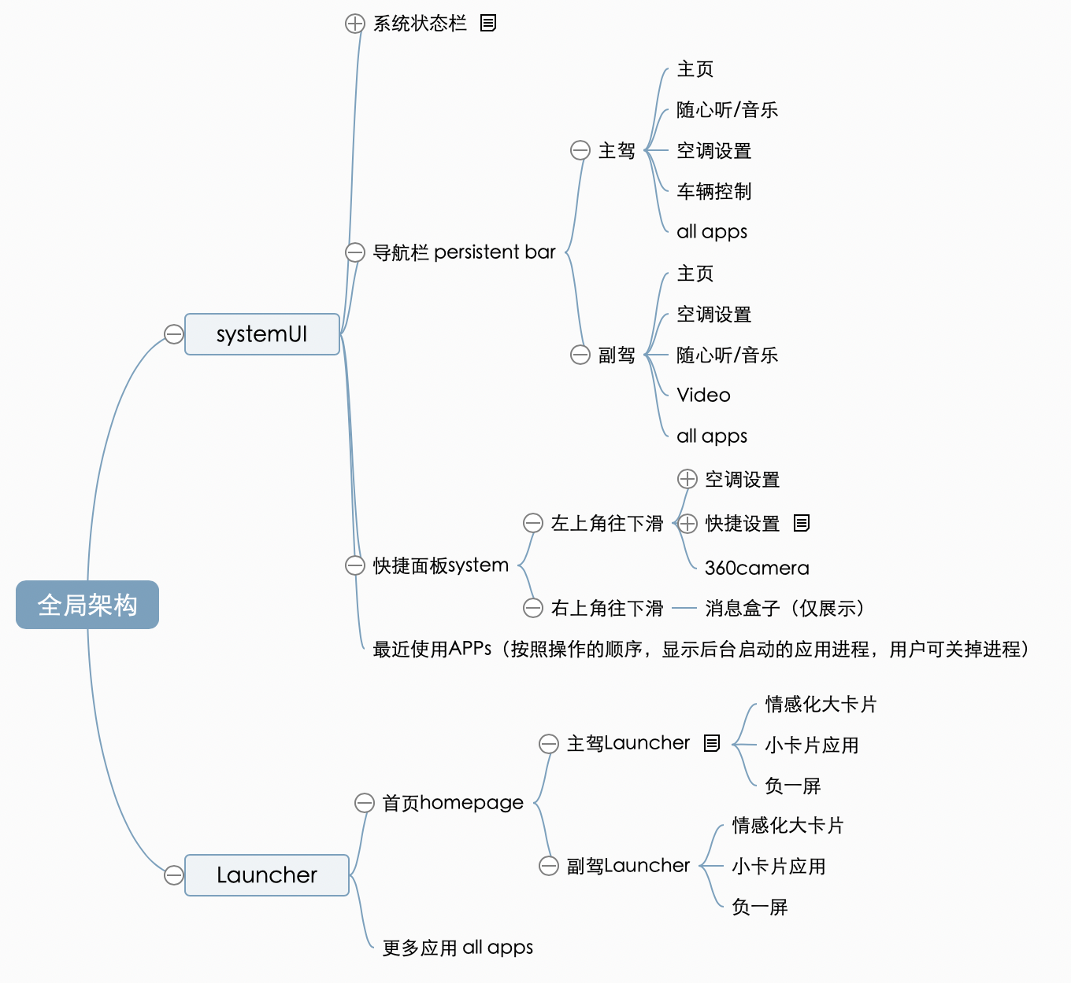

### systemUI

（这部分的需求已交给desay负责，本文只做简述，具体细节以systemUI的MRD为准）

1. 系统状态栏：常驻界面上方，显示当前的车机状态。
2. 常驻导航栏 persistent bar：常驻在屏幕左侧（独自模式和独立模式左侧，合作模式两侧），显示用户高频应用入口。
3. 快捷控制面板：下拉唤起的浮层，显示用户高频控制操作。
4. 最近使用APP：上滑唤起的浮层，显示用户最近使用的app。
5. 弹窗：系统弹窗，显示需要用户知悉的信息或者确认的操作。

### Launcher

1. ~~地图模式Navigation：地图即桌面，显示常用操作：回家、去公司、搜索。（去掉地图模式Launcher12/13）~~
2. 卡片模式Dashcard：用户个性化卡片，支持自定义快捷入口，这部分的功能沿用482的内容。
   1. 情感化卡片区：建立用户关联的信息，显示用户相关的车辆信息、账号信息和天气等。
   2. 小卡片应用：显示用户高频操作，可自定义显示的内容及顺序。
   3. 负一屏：向右滑动到负一屏幕（车辆信息+语音卡片）
3. 更多应用all apps：显示OS除了（地图，随心听，电话）外所有的app。

### 其他模块

以下模块内容，将会在特定的MRD详述需求。

1. 地图导航
2. 随心听音乐
3. 车辆控制及车辆状态
4. 系统设置
5. 蓝牙手机
6. 通知中心

## SystemUI各模块功能描述

（这部分的需求已交给desay负责，本文只做简述，具体细节以systemUI的MRD为准）

### 系统状态栏

定位：展示需常驻展示的变化较频繁的信息，所有的信息向左对齐。点击唤起快捷控制面板。

需要显示的内容TBD，是否要增加车控相关的状态（如空调温度、风向风速、座椅加热等）及VPA（不支持点击，用户可通过方向盘主动触发语音对话流，但副驾如何唤醒需要进一步考虑）等。

下面是常用的系统显示内容，需要福特确认是否要增删改：

从左往右依次展示：未读消息、OTA升级、无线充电、蓝牙、热点、卫星信号、wifi、运营商信号、系统时间。

|  |  |  |  |  |  |
| --- | --- | --- | --- | --- | --- |
|  | 项目 | 状态一 | 状态二 | 状态三 | 状态四 |
| 1 | 未读消息 | 未读消息数为零时，不显示 | 有1-9条未读消息时，显示未读消息数量 | 有>9条未读消息时，显示“...” |  |
| 2 | OTA升级 | 不升级时，不显示 | 下载时，显示下载图标闪动状态 | 安装时，显示安装图标闪动状态 |  |
| 3 | 无线充电 | 未充电时，不显示 | 充电中时，显示闪动状态和电量数据（取不到电量数据时，不显示电量） | 已充满时，显示充满状态 |  |
| 4 | 蓝牙 | 蓝牙未打开，不显示 | 打开蓝牙但未连接 | 打开蓝牙并链接成功 | 打开蓝牙并链接成功，显示设备电量状态 |
| 5 | 热点 | 热点未打开，不显示 | 热点开启成功，未连接设备 | 热点开启成功且连接设备1-9个，显示设备数量 | 热点开启成功且连接设备>9个，显示“…” |
| 6 | GPS  卫星信号 | 关闭状态，不显示 | 卫星无信号 | 卫星信号弱 | 卫星信号强 |
| 7 | wifi信号 | wifi未打开 | wifi已打开，未连接 | wifi已连接，不可用 | wifi信号1/2/3/4级 |
| 8 | Sim卡  运营商信号 | 无信号未连接 | 2G信号1/2/3/4级 | 3G信号1/2/3/4级 | 4G信号1/2/3/4级 |
| 9 | 系统时间 | 24小时制不显示am/pm | 12小时制显示am/pm |  |  |
| 10 | AAR |  |  |  |  |

### 常驻导航栏 persistent bar

（这部分的需求已交给desay负责，本文只做简述，具体细节以systemUI的MRD为准）

【定位】在屏幕左侧展示用户高频常用的应用入口。主副驾屏幕进行切换时，导航栏不进行切换。

【主驾顺序】主页、随心听/音乐、空调设置、车辆控制、更多应用all apps

【副驾顺序】主页、空调设置、随心听/音乐、随心看/Video、更多应用all apps

~~【用户自定义】导航栏支持用户自定义，独立模式和合作模式下，主副驾可根据个人习惯设置不同的导航栏内容。自定义方法：通过更多应用页面中，长按拖拽应用的icon放进导航栏。底下常驻的是更多应用（all apps），其余位置可显示0-4个（已去掉该需求12/13）~~

### 快捷控制面板

（这部分的需求已交给desay负责，本文只做简述，具体细节以systemUI的MRD为准）

【定义】让用户可以快捷完成一些高频设置的操作，减少交互步长。可通过屏幕上方不同区域下滑，唤起不同的控制面板浮层。

【唤出方式】（左侧是消息盒子，右侧是快捷控制面板）

* + - * 1. 点击状态栏唤起
        2. 状态栏向下滑出唤出快捷控制面板
        3. 屏幕任何位置三指下滑

#### 空调设置

1. 空调开关
2. 空调锁
3. 风向风速
4. 空调温度：左主驾温度调整、右副驾温度调整，单位摄氏度/华氏度，可在系统设置切换
5. AAR空气质量icon+PM2.5数值显示等

#### 快捷设置

1. 亮度调节：拖动调节屏幕亮度，亮度共15级。默认为8级亮度。上下拖动亮度条时，随着拖动而移动，当手离开屏幕后，停留在离它最近的刻度位上；点击亮度条时，跳转至离它最近的刻度位上。
2. 音量调节：只能调节当前音频焦点的音量，CO之前的逻辑。
3. 蓝牙开关
4. wifi开关
5. 热点开关
6. ~~GPS开关（目前不支持GPS开关，另外sim卡信号也不支持开关）~~
7. 系统模式切换（延伸屏和独立屏）
   * 1. 延伸屏：即独立模式和合作模式下的屏幕模式，根据副驾是否有人进行切换。
     2. 独立屏：独立模式，双屏模式。

#### 360摄像头

略

#### 消息盒子

消息盒子中只做展示，用户的清除操作只在盒子中清除，不会实际删除该消息。详情见消息中心MRD。

### 最近使用APP

（这部分的需求已交给desay负责，本文只做简述，具体细节以systemUI的MRD为准）

【定位】为了让用户在不回到homepage的情况下，可以快速从最近使用APP之间进行切换。

主副驾有自己个性化的recent app，当主副驾屏幕切换时，最近使用apps数据不进行切换。

【唤起方式】

1. 页面底部向上滑出
2. 屏幕任何位置三指上划

【用户操作】

需要按使用顺序显示后台中正在使用的所有app（是否有数量限制？），显示名字和缩略图。

当用户点击关闭进程，关闭进程后则该APP从页面中消失。

确定是否可以支持双开。

注：不同模式mode，all apps的页面是完全一致的。

### 弹框/弹层/toast/tips

在独立模式下弹窗如何弹？只弹一边？弹中间？还是同时弹？

在合作模式下弹窗如何弹？居中？体验是否不好？

弹框：需要用户确认或者需要告知用户的

弹层：用于展示多个结果，用户快速进行设置，完成操作后收起

Toast/Tips：给予用户及时反馈或者提醒，不影响用户当前任务（tips和toast本质是一样的，展示效果不一致，在不同场景下选用不同的形式，tips通常是后台应用状态发生改变时使用，toast通常是前台应用状态发生变化时使用）

注：不同模式mode的展示见2.4

## Launcher各模块功能描述

~~Launcher有地图模式和卡片模式两种模式，用户可以通过设置切换两种模式。~~

### ~~地图模式Navigation~~

~~【定义】地图即桌面，目的是让用户可以更高效获取地图的信息及快速使用功能。~~

~~【基本功能】回家、去公司、搜索~~

### 卡片模式Dash card

【定义】给用户提供高频功能的快捷入口。卡片模式主副驾显示内容不一样，当主副驾屏幕进行切换的时候不会切换Launcher的中的个性化信息（如dash card的内容和顺序）。

包含内容：顶部天气账号信息+车辆/地图信息+ 半屏小卡片。首页静止状态默认是 （车辆卡片，天气和账号信息，半屏小卡片信息），向右滑动到负一屏幕（车辆信息+语音卡片），向左滑动到右一屏（应用小卡片）。

#### 情感化卡片区

1. 账号天气+车辆
2. 天气信息：

* 结构化数据：当前温度，天气，天气图标（车辆静止状态下，车辆信息上部显示）；
* 天气类型目前支持8种：UNKNOWN-未知, SUN-晴, RAIN-雨, SNOW-雪, CLOUD-云, WIND-风, FOG-雾, SAND_STORM-沙尘暴
* 监测车辆gps的位置，如果城市发生变化，天气需要刷新。

1. 账号信息：

* 展示：用户名（2-20个英文字符），用户头像；
* 数据源：从账号模块读取当前的登录状态及登录信息；
* 跳转：未登录，默认显示【你好，福特！】引导用户登录账号，登录后可通过点击头像进入“个人中心”；登录后，显示【你好，用户名！】

1. 车牌号：

* 展示：车牌号信息；如车牌号未填写，引导用户补充；首次进入需要一个引导；
* 跳转：未填写可跳转到个人中心车牌号编辑页面；

1. 道路限行图标：

* 展示：当前车牌号信息，从限行接口查询当前城市限行的数据；
* 策略：如当前城市有给出，如没有则不展示；

1. 车内外 PM2.5数值展示，数据来源于二期AAR净化设备。
2. 陪伴天数：

* 展示：“已经安全守护您xx天”，从正式激活日期当天开始计算（格式：N天，没有小数点，超过1天则计为2天）；
* 数据来源：账号信息绑定vin后（手机绑定车辆），第一次登录车机的时间。版本更新和更换账号，不影响时间显示。
* 跳转：点击安全盾牌和文字，跳转到调起安全的app；

1）登录状态：已安全守护您N天。点击跳转 车机助手（原名称安全管理）。

2）未登录状态：登录后可查看更多守护信息。点击跳转 车机助手（原名称安全管理）。

1. 地图信息

支持两种模式：定位模式、导航模式，两个模式采用手动切换，在地图的搜索框里输入目的地，发起导航即进入导航模式。未登录账号不可使用导航。

* **加载策略**：车刚启动时，地图未渲染完成，此时需要设计一个默认静态图片，避免空白卡片体验差；
* **定位模式**：非导航状态：
  + - * 1. 提示箭头朝上的定位点，正北模式，周围路网无路况，不支持缩放比例；
        2. 【发现周边】： 地图卡片展示 发现周边入口，点击搜索入口进入到地图应用内部更多服务页面。 开启导航后，入口隐藏。
* **导航模式**：导航状态：
  + - * 1. 显示导航小箭头，正北模式，起点到终点蚯蚓线，起点和终点的颜色不同，蚯蚓线中有路况情况，周围路网无路况，不支持缩放比例。
        2. 【诱导面板】展示信息包含:下一个机动点诱导信息 icon、当前位置距离下一个机动点距离。点击诱导面板进入地图应用。

1. 车辆和地图卡片切换策略
2. **自动档策略：**

IVI启动状态，静止挡（挂Ｐ档）：默认是车辆卡片；行驶挡（挂D/ L/N档）：进入行车模式，展示地图卡片（默认是定位模式，如果输入了目的地，进入导航模式）；

**2）.手动挡策略：**

IVI启动状态，静止挡（挂N挡）：默认是车辆卡片；行驶挡（挂12345）：进入行车模式，展示地图卡片（默认是定位模式，如果输入了目的地，进入导航模式）；

|  |  |  |
| --- | --- | --- |
| 策略类型 | 静止状态：切换到车辆大卡片 | 运动状态：切换到地图大卡片 |
| 自动挡 | 停车挡：P（park） | 倒档：R（reverse） |
|  | 空挡：N（neutral） |
|  | 行车挡：D（drive） |
|  |  | 运动档/低速下坡档：S/L |
| 策略类型 | 静止状态：切换到车辆大卡片 | 运动状态：切换到地图大卡片 |
| 手动档 | 空挡：N（neutral） | 1，2，3，4，5行车档 |
|  | 倒档：R（reverse） |

#### 小卡片应用

【定义】展示高频应用以及快捷入口，可左右滑动。

默认从左到右依次为：百度地图、随心听**、**蓝牙电话、智能小程序，随心看，电影购票，智慧停车场，更多服务；

更多服务中可设置高频应用到首页小卡片区域展示，用户可自行调整顺序显示。

展示策略：

|  |  |  |
| --- | --- | --- |
| 卡片名称 | 快捷功能 | 后台运行 |
| 地图 | （1）快捷入口：包含【回家】和【去公司】2个入口；  （2）点击效果：点击【回家】和【去公司】快捷入口后，跳转到算路结果页（如未设置家和公司的地址，点击快捷入口后跳转地图内【家和公司地址】设置页面）。无网络情况点击，弱提示。 | 小卡片状态切换策略：  （1）地图未开启导航状态：展示小卡片名称和默认背景图片，【回家】和【去公司】2个快捷入口；  （2）地图导航开启状态：展示小卡片名称和默认背景图片，快捷入口位置内容切换为【目的地信名称】，【剩余里程】和【剩余到达时间】； |
| 随心听 | （1）快捷入口：包含【暂停/继续播放】和【下一首】2个入口；  （2）点击效果：第一次进入launcher页面，未开启多媒体状态，点击【播放】【下一曲】按钮，不可播放音乐（第一次无播放列表可放）； 播放过音乐后，点击【播放】和【下一曲】按钮，可记忆播放上一次的播放列表音乐。无网络情况，点击播放和下一曲，弱提示。 | 小卡片状态切换策略：  （1）多媒体未播放状态：展示小卡片名称和默认背景图片，【暂停/继续播放】和【下一首】快捷入口；  （2）多媒体播放状态：展示当前歌曲名称（滚动显示）和歌曲图片或进度条。 |
| 蓝牙电话 | （1）快捷入口：【通讯录】；  （2）点击效果：点击小卡片进入蓝牙电话首页，点击【通讯录】跳转到蓝牙电话中的通讯录页面。 | 小卡片状态切换策略：  （1）默认状态：展示小卡片名称和默认背景图片；  （2）未接电话状态：当车机连接蓝牙电话，有未接来电时，提示用户未接电话个数（未接电话最多9个，超过9个显示省略号）；点击小卡片查看通话记录后，小卡片切换回默认状态。 |
| 智能小程序 | （1）快捷入口：【最近使用】；  （2）点击效果：点击卡片进入小程序主页，点击快捷入口进入最近使用小程序列表。 | 无特殊状态 |
| 随心看 | （1）快捷入口：【本地视频】；  （2）点击效果：点击卡片进入随心看主页，点击快捷入口进入本地视频。 | 无特殊状态 |
| 电影购票 | （1）快捷入口：【最近使用】；  （2）点击效果：点击卡片上部进入小程序主页，点击最近使用—进入最近使用列表； | 无特殊状态 |
| 智慧停车场 | （1）快捷入口：【查看】；  （2）点击效果：点击卡片进入停车服务主页。 | 无特殊状态 |
| 更多服务 | 快捷入口【查看】，点击跳转到更多服务主页 |  |

特殊屏蔽情况：

（1）当蓝牙电话呼叫/接通最小化显示在launcher时，随心听和随心看所有入口和通讯录小入口置灰禁用。

（2）点击物理按键audio off， 随心听小卡片 显示 音频已关闭， 整个卡片禁用状态；再次点击物理按键audio off/ 点击随心听小卡片， 音频关闭禁用状态消失。

#### 负一屏

【定义】展示车辆卡片和语音卡片

【唤起】在dashedcard模式下，向右滑动到负一屏幕（车辆信息+语音卡片）

【模块】

（一）车辆卡片：

1. 提示区信息：

* 展示策略：正常情况下不展示，用于异常提醒；
* 提醒内容： 1）道路限行提醒（未设置车牌号，提示引导用户设置个人中心-车辆信息）； 优先显示最紧急信息。
* 限行数据目前支持城市：

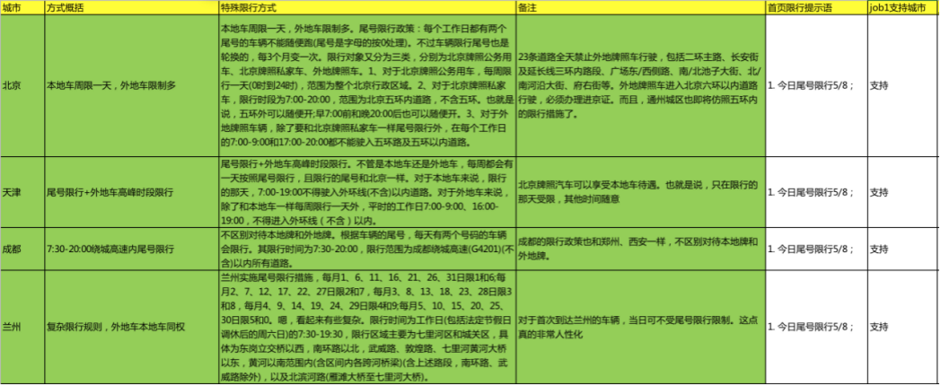

2. 行驶里程

- 数据来源：从仪表盘同步数据，展示车辆的行驶里程；

- 价值点说明：服务于后续用于用户成就体系，比如：新手上路，老司机等勋章；

3. 车模照片：

- 数据来源：获取当前车辆模型的照片，车辆配置接口；

- 重点检查项：车漆颜色需要和出厂保持一致；

4. 陪伴天数：

- 展示：“已经安全守护您xx天”，从正式激活日期当天开始计算；

- 跳转：点击安全盾牌和文字，跳转到调起安全的app；

- 价值点说明：后续运营的彩蛋预留入口，默认情况下展示陪伴用户的天数，在活动日，可以推送相关活动，例如：周年赠送保养券，流量等。

* + - 1. 语音卡片：

语音引导：复用语音引导策略，在语音产品中设计，动态在前台展示；

未登录状态，不能使用语音；未登录状态，语音卡片引导用户登陆。

语音query 由后台配置，由后台运营此部分内容。

### 更多应用all apps

【定位】首页Launcher：展示最高频的功能，全部应用：展示系统提供的所有服务（除地图、随心听、蓝牙电话）；更多应用页面不做账号是否登录的判断，由各个应用进行判断。

【唤起方式】

1. 屏幕右边缘向左滑
2. 任何页面任何位置三指向左滑
3. 导航栏最底的常驻icon

【自定义配置】为用户提供一组默认的高频操作入口和排序，用户可根据自己的操作习惯，将自己最高频的应用推荐到首页；

1. 默认数量：8个；
2. 默认顺序：百度地图 —> 随心听 —> 蓝牙电话 —>随心看 —>电影购票 —>智慧停车场 —>外卖服务 —>更多服务；
3. 卡片增加：在全部应用页面，用户可通过一定操作，将部分卡片移动到首页，最多可增加10个，即首页卡片最多10个，不支持循环滑动，弱进度条展示；
4. 卡片减少：默认4个卡片（地图，随心听，电话，更多服务）不可删除，用户自定义卡片可以删；
5. 顺序调整：针对不同用户对各个应用使用的频率不同，可在设置中对卡片进行顺序调整。主副驾可显示不同的顺序，屏幕切换时，Launcher中卡片顺序不进行调整。
6. 目前已定义小卡片快捷入口：
7. 随心看/本地视频：点击跳转本地视频页面；
8. 道路救援/呼叫救援：点击拨打救援电话；
9. 车机助手/隐私设置：点击跳转隐私设置页面；
10. 未定义的卡片，快捷入口用【查看】占位，便于后续扩展功能。

【页面内容】

提供一个全局应用字典，供用户查找，分类&排序三大原则：

* 使用频次：从高到低；
* 操作难度：从易到难；
* 服务模式：从轻到重；

#### 发现周边（7个）

将地图周边服务最高频的应用前置，供用户选择

1. 加油站：点击进入附近的加油站页面；
2. 停车场：点击进入附近的停车场页面；
3. 找美食：点击进入附近的美食商家页面；
4. 搜景点：点击进入附近的景点页面；
5. 逛商场：点击进入附近的商场页面；
6. 去超市：点击进入附近的超市页面；
7. 找银行：点击进入附近的银行页面；

#### 生活助手（6+3个）

1. **在线收音机：新增需求，可收听在线FM。目前暂定是蜻蜓FM**
2. **抖音：新增需求，点击可观看抖音视频（福特开发）**
3. 随心看（海量视频随心看）：可观看爱奇艺视频，在保证驾驶安全的情况下，有条件观看；

小卡片快捷入口：本地视频，点击跳转 随心看中的本地视频。

1. **电影购票（新热电影等你挑）：可在车上完成电影购票操作，点击进入电影购票服务页；**
2. **智慧停车场：可在车上完成停车支付服务，点击进入智慧停车场首页；**
3. **外卖服务：可在车上快速预订外卖，点击进入外卖服务页；（鲜花预定、美团外卖）**
4. **酒店预订：可在车上完成酒店预订，点击进入酒店服务页；**
5. 福特金融：可在车机上查询贷款信息，点击进入福特金融首页（福特开发）。
6. **在线商城：可在车机上查看福特周边商品并支持购买，点击进入在线商城首页（福特开发）**
7. **~~车载KTV：目前确认Phase4六款车型暂时不上，TBD。~~**

#### 贴心服务（7+2个）

1. 玩转车机（教你玩转各应用）：定位是系统帮助手册，用户点击进入玩转系统帮助页；
2. 道路救援（电话：4006501688）：可在线提交救援申请和拨打救援电话，点击跳转到道路救援页面；小卡片快捷入口：呼叫救援，点击跳转 拨打救援电话。
3. **紧急救援：发生紧急的情况时，可自动拨打联系人电话，点击进入紧急救援入口（福特开发）。**
4. 车机助手（原安全管理）：查看车机相关安全信息，点击跳转到安全管理首页；小卡片快捷入口：隐私设置，点击跳转 隐私设置页面。
5. 意见反馈：用户手机用户对车机的意见和建议，点击跳转意见反馈首页。
6. **预约保养：可预约维修和保养，点击跳转到预约保养页面；**
7. 智能馨风：智能空气净化功能，查看空气质量和PM2，5相关信息，点击进入AAR首页；
8. 车主手册： 车主贴心引导助手，点击跳转到 车主手册首页（福特开发）。
9. **随心拍：新功能，需求待确定，需要福特确认是否放在这里。**

#### 语音服务（4个）

1. 查机票： 可查询从A地到B地的机票，点击跳转到机票查询语音页面；
2. 查航班： 可查询指定航班号的信息，点击跳转到航班查询语音页面；
3. 查火车票： 可查询从A地到B地的火车票，点击跳转到火车票查询语音页面；
4. 违章查询： 查询车辆违章信息，点击进入违章查询语音页面；

#### 车家互联（1个）

1. 智能家居：进入车控家首页，进入添加“我的智能硬件”；

### 回到Launcher

【回到Launcher方法】

* 1. persistentbar中回到首页的按钮
  2. ~~tap 2 homepage，需要各个应用自行实现。~~
  3. 手势五指中间并拢

~~【Launcher切换】~~

1. ~~在不同的Launcher配置下，返回到不同的Launcher（地图or卡片）。~~
2. ~~独立模式下，在不同的屏幕操作，返回到不同的Launcher（如主驾侧返回到地图，副驾侧返回到卡片）。~~

## 模式mode

提供三个模式：独自模式（solo mode）、合作模式（co-pilot mode）和独立模式（Individual mode）。

1. 独自模式solo mode：符合主驾独自驾驶的过程中的延伸屏模式。
2. 合作模式 co-pilot mode：符合主驾副驾互相配合，副驾帮主驾完成一些任务的延伸屏模式。
3. 独立模式 Individual mode：符合主驾副驾互不干扰，副驾可通过一些操作与主驾屏幕切换帮助主驾完成一些任务的独立屏模式。

### 独自模式Solo mode

【模式切换方法】

1. 车机启动时，如果车辆没有检测到副驾没人，则自动进入独自模式。
2. 在合作模式下，可以通过点击导航栏的“cooperative driving Indicator”切换到独自模式。
3. 在合作模式和独立模式下，如果检测到车辆副驾没人（副驾中途下车），自动进入独自模式。
4. 在合作模式和独立模式下，可以通过控制面板手动切换到独自模式。
5. 在合作模式和独立模式下，可以通过语音控制来切换到独自模式。（是否给语音提了需求？）

【该模式下systemUI的变化】

（这部分的需求已交给desay负责，本文只做简述，具体细节以systemUI的MRD为准）

1. 系统状态栏：向左对齐，与上文描述一致，符合主驾的使用习惯。
2. 常驻导航栏：显示左侧，与上文描述一致，符合主驾的使用习惯。
3. 快捷控制面板：向左对齐，可把内容拖拽到右侧副驾驶区域，与上文描述一致，符合主驾的使用习惯。
4. 最近使用APP：可把内容拖拽到右侧副驾驶区域，向左对齐，与上文描述一致，符合主驾的使用习惯。
5. 弹窗/弹层：弹层在左半屏，与上文描述一致，符合主驾使用习惯。

【该模式下Launcher的变化】

1. ~~地图模式：与上文描述一致，符合主驾使用习惯。~~
2. 卡片模式：与上文描述一致，符合主驾使用习惯。
3. 更多应用：与上文描述一致，符合主驾使用习惯。

### 合作模式Co-pilot mode

【模式切换方法】

1. 车机启动时，如果车辆没有检测到副驾有人，则自动进入合作模式。
2. 在独自模式下，如果检测到车辆副驾有人（副驾中途上车），自动进入合作模式。
3. 在独自模式下，可以通过点击导航栏的“cooperative driving Indicator”切换到合作模式。
4. 在独自模式下，不可以通过语音控制来切换到合作模式。（控制面板上没有这个模式，用户不能通过控制面板切换到这个模式，只能语音控制，那么用户是否能感知到并且正确使用语音指令？建议不能语音控制）独立模式下，副驾可以通过语音控制来切换到合作模式。

【该模式下systemUI的变化】

（这部分的需求已交给desay负责，本文只做简述，具体细节以systemUI的MRD为准）

1. 系统状态栏：只展示一条状态栏，向左对齐，与上文描述一致。（是否对副驾不友好？）
2. 常驻导航栏：屏幕左右两侧各显示一条导航栏，支持主驾副驾显示不一样的自定义导航栏，可以通过点击导航栏的“cooperative driving Indicator”切换到独自模式。
3. 快捷控制面板：唤起快捷控制面板后，内容默认向左对齐显示，但可把内容拖拽到左侧主驾驶区域或者是右侧副驾驶区域。
4. 最近使用APP：唤起最近使用app后，内容默认向左对齐显示，但可把内容拖拽到左侧主驾驶区域或者是右侧副驾驶区域。
5. 弹窗/弹层：内容向左对齐，与上文描述一致。（是否对副驾不友好？）

【该模式下Launcher的变化】

1. ~~地图模式：左右侧显示快捷按钮：回家、去公司和搜索框，当一方进行操作时，焦点抢占到那方并进行相应。具体细节在地图MRD详述。~~
2. 卡片模式：与上文保持一致，内容co主驾配置，默认左侧对齐，但可把内容拖拽到左侧主驾驶区域或者是右侧副驾驶区域。（在该状态下副驾驶如何调起负一屏？）
3. 更多应用：与上文保持一致，默认左侧对齐，但可把内容拖拽到左侧主驾驶区域或者是右侧副驾驶区域。

### 独立模式Individual mode

在独立模式下，屏幕双开但不支持单个应用（包含快捷控制面板、最近使用app等）同时双开显示和操作。除去随心听功能可支持两边屏幕后台同时播放不同的歌曲，但是前台只同时展示一个应用（随心听部分详细见随心听MRD详述）。

【模式切换方法】

1. 在合作模式和独自模式下，可以通过控制面板手动切换到独自模式。（这是唯一的设置入口吗？能否通过系统设置进行切换？）
2. 在合作模式和独自模式下，可以通过语音控制来切换到独自模式。（是否给语音提了需求？）

【该模式下systemUI的变化】

（这部分的需求已交给desay负责，本文只做简述，具体细节以systemUI的MRD为准）

1. 系统状态栏：主驾副驾同时展示一条系统状态栏，显示内容一致，左侧对齐显示，点击唤起该半屏下的快捷控制面板。
2. 常驻导航栏：主副驾同时展示一条导航栏，左侧对齐显示，支持主驾副驾显示不一样的自定义导航栏。
3. 快捷控制面板：在不同半屏下可分别唤醒快捷控制面板，但是同时只能唤醒一边，左侧对齐显示。
4. 最近使用APP：在不同半屏下可分别最近使用APP浮层，但是同时只能唤醒一边，左侧对齐显示。
5. 弹窗/弹层：弹窗怎么弹用户体验会比较好？两边同时弹是否能实现？

【该模式下Launcher的变化】

1. ~~地图模式和卡片模式不支持在两个屏幕上双开显示，只能支持一个屏幕显示地图模式，一个屏幕显示卡片模式。当用户把屏幕模式切换到独立模式时，原来的Launcher会继承到主驾驶侧屏幕上，副驾一侧显示另外一种模式。~~
2. 卡片模式在主驾半屏和副驾半屏时，分别显示不同的dashedcard的设置。都需要支持负一屏模式的显示。
3. 更多应用：更多应用页面半屏适配，显示的内容完全一致，不支持在两个屏幕上同时显示更多应用页面。

【主驾副驾屏幕切换】

用户可通过一种交互模式（待定，暂定是长按屏幕拖拽切换），切换主副驾屏幕的内容。

1. 导航栏不产生变化，保持主副驾的不同设置。
2. 如果其中一个半屏是是卡片Launcher中，则切换过来后，dashedcard的配置产生变化。
3. ~~如果其中一个半屏是地图Launcher，另外半屏是卡片Launcher，此时点击地图卡片应用时，如何表现？~~

# 数据需求

## 埋点需求

待补充。

## 日志需求

待补充

## 报表需求

待补充

# Q&A

1. 2019/12/13第二次review的更新
2. 去掉地图即桌面相关的需求。Launcher双开可支持但带来较大的工作量还需要研发评估。
3. systemUI部分由dasay负责，本文仅做功能详述，细节以systemUI相关的MRD为准。这部分修改：
   * 1. 最近使用app功能的细节
     2. 快捷控制面板与消息盒子切换的细节
     3. 语音调整仅调整焦点音频
     4. 去掉自定义导航栏